ИНСТРУКЦИЯ по заправке картриджей PG-510/PG-512, CL-511/CL-513
Внимание!!! Пустой картридж должен быть перезаправлен немедленно. Длительные простои принтера с пустыми картриджами приводят к засыханию черти в печатающей головке.
1. Откройте крышку принтера и извлеките из него картриджи. Снимите наклейки с верхней крышки картриджей (фото 1).
2. При помощи сверла аккуратно рассверлите вентиляционные отверстия картриджей (фото 2), чтобы впоследствии через эти отверстия могла войти игла шприца с чернилами. Постарайтесь, чтобы сверло глубоко не входило в картридж. При выполнении всех операций будьте осторожны, не упирайте картриджи нижней частью о твердые поверхности и не повредите сопловую пластину головки и электрические части.

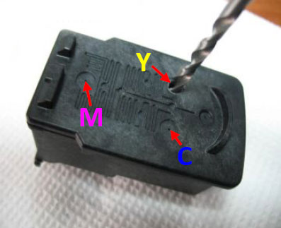

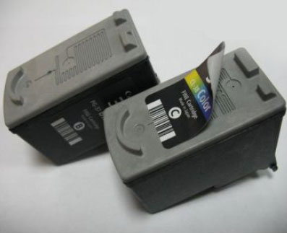

3. Наберите в шприц с острой иглой подходящих чернил, опустите иглу в соответствующее отверстие как можно глубже и медленно нажимайте на поршень шприца до тех пор. пока в отверстии не покажутся чернила, откачайте около 0,5 мл чернил обратно в шприц и прекратите заправку. Излишнее наполнение картриджей (особенно черного) может привести к образованию чернильных капель на нижней части картриджа, при этом принтер будет мазать бумагу. Аналогично заправьте все цвета, установите наклейки на место.
4. После заправки аккуратно промокните салфеткой сопловые пластины картриджей, убедитесь, что на электрических платах нет чернил, и в случае необходимости протрите их сухой салфеткой.
5. Установите картриджи в посадочные места принтера и плотно прижмите их вперед до полной посадки, согласно инструкции по замене картриджей вашего принтера. Закройте прижимную крышку картриджей и крышку принтера.
6. Дайте команду проверки работы дюз (утилита драйвера принтера) и. при необходимости, команду прочистки головки.

7. При использовании заправленных картриджей на экране монитора появится предупреждение. что картриджи пусты (рис. 1). Принтер подсчитывает расход чернил программно и не знает реального наполнения картриджей. Для продолжения печати вам необходимо отключить слежение принтера за уровнем чернил. Для этого нужно нажать кнопку "Стоп/Сброс" на панели принтера примерно на 10 секунд. Принтер перестанет отслеживать уровень чернил в картриджах (для каждого цвета необходимо отключить слежение отдельно

